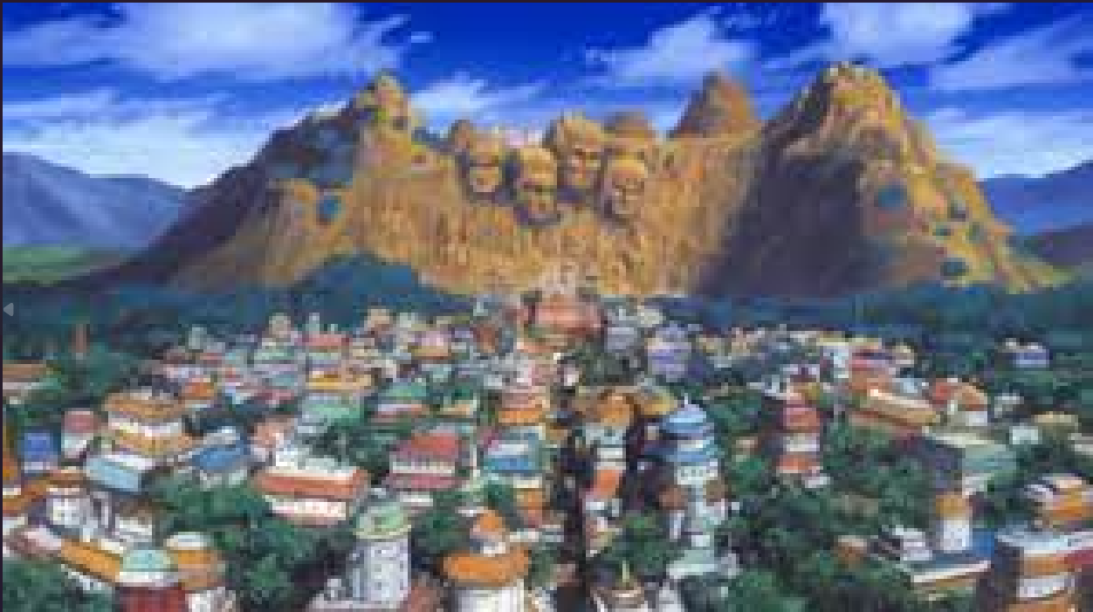

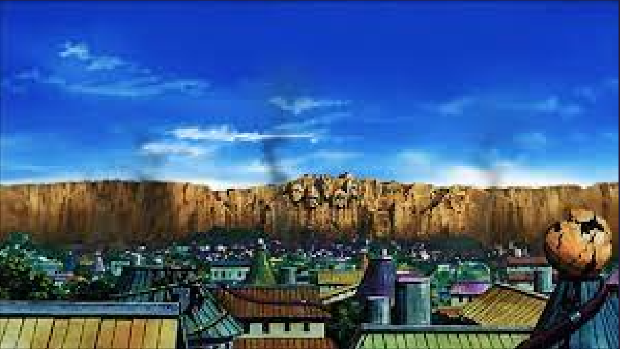

Skybox

**Right**

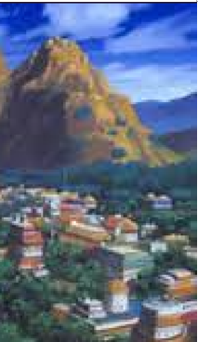**

**Left**

**Front**

**Back**

**Up**

**Down**

**NOCHE**





